NPO法人 ＲＡＣ 2022年度研究集会・結城フォーラム案内
『結城紬が築いた歴史的風致を継承するために』
－伝建制度、歴まち法を活かした地域づくりを考える－

理事長 星 和彦
ＲＡＣは、設立以来毎年、地域の個性である歴史遺産を活かした地域づくりを、研究集会を通じて提唱してきました。昨年は、新型コロナウイルス感染症の蔓延で、研究集会を中止し信州の絹遺産を巡る研修ツアーを開催致しました。現在、第７波の感染爆発の只中といえる状態ですが、新型コロナウイルス感染が落ち着くことを期待して、昨年の研修ツアーでお約束した結城フォーラムを開催致します。
結城市は東に鬼怒川が流れ、農業・商工業に適した立地であったことから豊かな歴史文化を育んできました。町並みは、16世紀末から17世紀初頭にかけて結城家18代の結城秀康（徳川家康次男）が整備した道路や町割りが残されています。産業としては、結城紬が著名であり、市街地に現存する蔵造りの町並みは、結城紬に関連した建物が数多く残存しています。
結城市の歴史的資源に着目したまちづくりの取組は、昭和56年に旧国土庁の事業であった伝統産業都市モデル地区の指定を受けたことから始まり、その後、HOPE計画に基づく取組があり、それと並行して昭和63（1988）年から４年間に亘り小山工業高等専門学校建築学科河東義之助教授（当時）による蔵造りの町並み調査が実施されました。近年では、令和2（2020）年に伝統的建造物群保存対策調査報告書がまとめられ、伝建制度を活用したまちづくりの方向に進みつつあります。また、歴史的建造物を活用した取組も多く、結城紬に関連したイベントの他、市民活動団体“結いプロジェクト”による歴史的建造物を活用したイベント「結い市」や「結いのおと」が注目され、若者を中心とした新たなファンを結城に招いています。
今回の研究集会は、前述の伝建調査を中心で纏められた筑波大藤川先生から結城市の歴史資産の重要性、文化庁伝建担当の梅津さんから重要伝統的建造物群保存地区（以下、重伝建地区という）選定から見えるまちづくりについて、国交省歴まち法担当の森井さんからは重伝建地区選定以降に歴まち法活用によるまちづくりのお話を頂きます。パネルディスカッションでは、事例報告として、重伝建地区選定や歴まち法を活用したまちづくりに携わっておられる方々からのお話を伺い、結城市の方々、コメンテーターとしてご参加頂く河東先生、ＲＡＣを交え議論を進め、会場からのご意見を頂き、結城市のこれからを考えたいと思います。結城市のはじめの一歩を目指しています。
なお、開催に当たっては、新型コロナウイルス感染予防の観点から、ご参加頂く方は、ワクチン接種を3回終了された方、PCR検査で陰性が確認された方を優先致します。また、状況によっては中止する事も考えられますのでご了解下さい。ご参加を待ちしています。
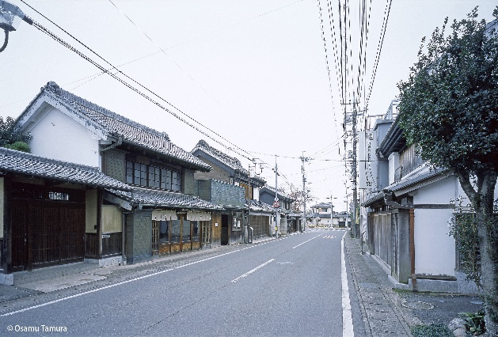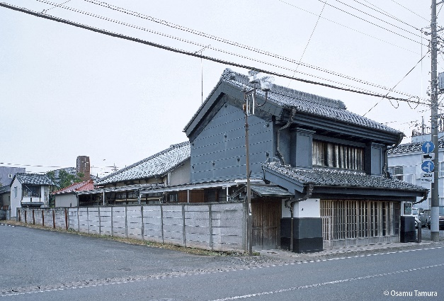
結城市大町通り（奥順付近） 大町（株）結真紬の見世蔵 (写真撮影：田村 収)
ＲＡＣ 2022年度研究集会・結城フォーラムスケジュール
■主 催：ＮＰＯ法人 街･建築･文化再生集団
■共 催：（公社）横浜歴史資産調査会
■後 援：（申請予定）茨城県・結城市・結城商工会議所・栃木県・群馬県・
（一財）大日本蚕糸会・上毛新聞社
■協 力：結いプロジェクト・（株）マヌ都市建築研究所・上州文化ラボ

1．日程 令和 4年10月29日（土）30（日）
29日（土） 見学会：結城市周辺の絹遺産・文化財を巡る街歩き
情報交換会：玲伊家 050-5493-0505
宿泊：ホテルクラウンヒルズ結城駅前 0296-33-1511
30日（日） 研究集会：結城市民情報センター（3階多目的ホール）

2．プログラム・スケジュール
10月29日（土）
13:20 ＪＲ結城駅駅北口結城市民情報センターエントランス集合・出発
13:30～17:00 結城市内まちなみ見学 本場結城紬染織資料館手緒里・つむぎの館他
18:00～20:30 情報交換会：

10月30日（日）2022RAC研究集会・シンポジウム
09:15～09:45 受付
09:45～10:00 総合司会 今井 文子（（株）マヌ都市建築研究所）
開会挨拶 星 和彦（RAC理事長）
来賓ご挨拶
10:00～12:00 基調講演 「「伝統的建造物群保存対策調査」から見えた結城市の歴史資産」
藤川 昌樹さん（筑波大学システム情報系教授）
基調講演 「伝統的建造物群保存地区制度を活かしたまちづくり」
梅津 章子さん（文化庁文化財第二課
伝統的建造物群部門主任文化財調査官）
基調講演 「歴史まちづくりの可能性」
森井 康裕さん（国土交通省都市局公園緑地・景観課
景観・歴史文化環境整備室課長補佐）
12:00～13:00 昼食
13:00 開会
13:05～15:50 パネルディスカッション・事例報告を通じて
五十嵐 泰彦さん（鶴岡市建設部都市計画課
市民参画のまちづくり推進主幹（兼）城下のまちづくり推進室長）
塚原 秀之さん（長野県長野市教育委員会事務局文化財課）
野口 純一さん（結城商工会議所）
吾妻 周一さん（ディスカバーまかべ・茨城県桜川市真壁）
横内 基さん（国士舘大学准教授・栃木県栃木市）
結城市
星 和彦
コーディネーター 後藤 治（RAC理事・工学院大学理事長）
米山 淳一（RAC理事・（公社）横浜歴史資産調査会常務理事）
コメンテーター 河東 義之さん（小山工業高等専門学校名誉教授）
会場からの質疑
15:45～15:55 総括・閉会 星 和彦
□鉄道時刻表
29日
JR東日本
東北新幹線
東京駅発 12:12 やまびこ209号仙台行き
小山駅着 12:52
福島駅発 11:15
宇都宮駅着 11:57
宇都宮駅発 12:21 なすの274号東京行き
小山駅着 12:32
水戸線
小山駅発 13:06
結城駅着 13:14

30日
JR東日本
水戸線
結城駅発 16:14 16:51
小山駅着 16:23 17:00
東北新幹線
小山駅発 16:33 なすの278号東京行き 17:33 やまびこ216号東京行き
東京駅着 17:16 18:16
小山駅発 16:52 やまびこ69号盛岡行き 17:59 なすの263号那須塩原行き
宇都宮駅着 18:10
宇都宮駅発 18:32 やまびこ215号仙台行き
福島駅着 18:03 19:41

3．参加費（見学会）：別添参加申込書でお申し込み下さい。
・29日、30日両日の参加費については参加申込書をご参照下さい。
・宿泊を伴わない情報交換会参加 6,000円
・その他、本場結城紬染織資料館手緒里入館料 200円（団体150円）参加費に含む。

4. 参加方法
29日（土）30日（日）
・見学会参加：ＪＲ結城駅駅北口結城市民情報センターエントランス集合下さい。見学は徒歩になりますので、適した格好にてご参加下さい。
・情報交換会：新型コロナウイルスの感染状況によっては中止もあり得ます。
・研究集会参加：結城市民情報センター3階多目的ホール受付までおいで下さい。
・会場で体温測定、手指消毒、連絡先記帳等の新型コロナウイルス感染対策を行います。発熱等体調不良のある方のご参加はご遠慮下さい。

5. 問い合わせ先
ＮＰＯ法人 街・建築・文化再生集団（通称：ＲＡＣ）
〒371-0035 前橋市岩神町二丁目７－５ ＲＡＣ前橋事務所 担当：中村 武
TEL 027-210-2066 FAX 027-235-0643
当日：携帯 090-2520-1852（中村）
e-mail act@npo-rac.org URL http://www.npo-rac.org

伝建制度：文化庁主管の歴史的な集落や町並みの保存整備を行う伝統的建造物群保存地区の制度
歴まち法：通称歴史まちづくり法（2008年5月23日公布）、国土交通省・農林水産省・文化庁の三省庁が管掌する法律。地域の歴史的建造物や伝統的祭礼行事など、歴史や伝統を残しながら形成された環境、すなわち歴史的風致の維持・向上を図るための制度。重文・重伝建地区等を核として、該当自治体が維持・向上計画を策定し、国の計画認定を受ける。

